关于2017-2018学年度校级领导考核民意测评的通知
笋岗小学：
为扩大我区校级领导学年度考核“民意测评”环节中的“家长满意度”、“学生满意度”覆盖率，优化教职工民意测评的“背靠背”操作模式，科学有效地提高统计效率，尽快建立信息化考核评价系统，局人事科调整了校级领导学年度考核的民意测评方式，通知如下：
一、学生满意度问卷调查
学生问卷调查范围是小学四年级至高中二年级。请学校告知每个学生其本人在市学籍系统中学号。学生用智能手机扫描下列二维码或用电脑打开如下链接进入问卷页面，密码是学生学号，问卷填写完毕再次确认后提交。（系统设置每个学号只能填写一次）
二、家长满意度问卷调查
本次问卷调查范围是小学一年级至高中二年级。请学校告知每个学生其本人在市学籍系统中学号。家长用智能手机扫描下列二维码或打开如下链接进入问卷页面，密码是学生学号，问卷填写完毕再次确认后提交。（系统设置每个学号只能填写一次）
三、教职工民意测评
民意测评问卷调查范围是本校全体教职工（含在编教师、临聘教师、劳务派遣临聘教师以及与学校签订劳动合同的临工）。测评对象包括学校校级领导、中层干部。请学校通知教职工用智能手机扫描下列二维码或打开如下链接进入问卷页面，密码是本人手机号，获取验证码后输入验证码填写问卷。问卷填写完毕再次确认后提交。（系统设置每个手机号只能填写一次）。
本次校级领导学年度考核，区教育局不安排人员参加学校述职，建议各学校在民意测评前完成校级领导和中层干部述职。请家长、学生和教职工在7月7日（本周六）前完成本次问卷填写工作。如有疑问请联系本区责任督学。
特此通知。

附问卷链接和二维码，请注意问卷类别：
1.深圳市笋岗小学学生满意度调查问卷
https://www.wjx.cn/jq/25354923.aspx

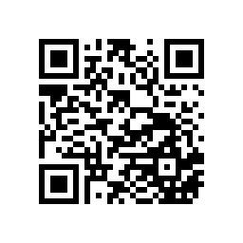
2.深圳市笋岗小学家长满意度调查问卷
https://www.wjx.cn/jq/25354789.aspx

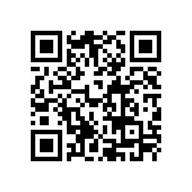
3.深圳市笋岗小学2017—2018学年度考核民意测评问卷
https://www.wjx.cn/jq/25748919.aspx

